Муниципальное автономное учреждение дополнительного образования
«Центр развития творчества детей и юношества»
Детский клуб «Чайка»

КОНСПЕКТ
открытого занятия
по теме: «Цветы вязаные крючком»

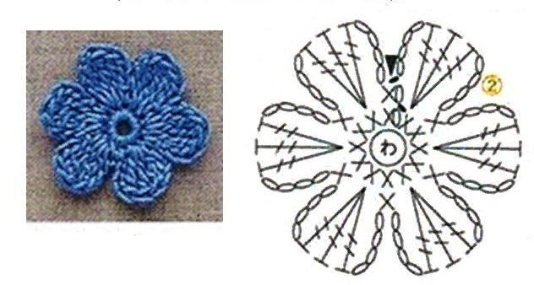

Журавлева Наталья Федоровна
педагог дополнительного образования
первой квалификационной категории

г. Оренбург, 2022г.

Тема занятия: «Цветы вязаные крючком»
Цель занятия: ознакомление обучающихся с технологией вязания различных цветов по схемам.
Задачи
Воспитательные
– прививать интерес и потребность к рукоделию - вязанию;
– способствовать воспитанию личностных качеств (усидчивость, терпение, аккуратность);
Развивающие:
– развивать у обучающихся эстетическое сознание и художественный вкус;
– развивать познавательные процессы: память, внимание, воображение, восприятие;
– развивать мелкую моторику и координацию рук.
Обучающие:
– обучить детей вязать крючком различные цветы;
– научить правильно обращаться с материалами и инструментами в соответствии с правилами техники безопасности;
– научить применять полученные знания, умения и навыки в практической деятельности при создании своих изделий;
План занятия
- Организационный момент
- Теоретическая часть
- Практическая работа
- Физминутка
- Продолжение практической работы с консультацией педагога
- Подведение итогов занятия
Ход занятия
Оборудование рабочего места
Рабочее место для вязания должно быть хорошо освещено. Сидеть надо прямо, касаясь корпусом спинки стула. Кроме крючка могут понадобиться и дополнительные инструменты: штопальная игла, ножницы. На рабочем месте должен быть порядок. Перед началом и после окончания работы следует мыть руки, чтобы нить и вязаное полотно оставались всегда чистыми, а на руках не оставалось мелких частиц пряжи.
Для работы понадобятся: пряжа, ножницы, крючок, схема.

1.Организационный момент
Объявляется тема занятия, цель и задачи, план работы на занятии.
2. Теоретическая часть
Вязание крючком – многогранная техника, крючком можно связать самые разные изделия. Большим крючком и толстыми нитками можно вязать свитера и шляпки, маленьким крючком и тонкой пряжей можно выполнить изящные изделия, похожие на плетеные кружева. Вязанием крючком можно украсить предметы домашнего обихода и одежду. Сегодня мы будем вязать по кругу.
В ходе сегодняшнего урока вязания вы свяжите цветы. В вязании цветов нет ничего сложного и те, кто был внимателен и освоил информацию, данную на уроках по вязанию крючком, без труда справятся с этими вязаными цветочками. Мы будем использовать те же обычные петли: воздушные петли, соединительные петли, петли подъема, столбики с накидом и без. Всему этому Вы уже научились на предыдущих занятиях. Теперь вы научитесь формировать из них простой красивый цветочек.
Давайте вспомним, какие элементы вязания крючком мы изучили на прошлых занятиях? Какие элементы мы уже знаем?
(Ответы детей: воздушная петля, цепочка из воздушных петель, столбик без накида, столбик с накидом, столбик с 2,3 накидами, пышный столбик).
Поскольку начало вязания цветов у всех схем одинаково, давайте проговорим его. Изделия, имеющие форму круга, начинают вязать с основного кольца.
3.Практическая часть
Приступаем к практической работе.
(Каждому учащемуся раздаётся схема вязания цветка, подобранная педагогом заранее.)
Обратите свое внимание на схемы. На каждой из них даётся порядовое исполнение цветка. Начинаем с набора воздушных петель. Выполняем работу. Заостряем свое внимание на начале ряда (воздушная петля, петля подъёма, столбики) и его завершении (соединительный столбик)
Обучающиеся вяжут цепочку из небольшого количества воздушных петель. Затем вводят крючок в первую воздушную петлю (рис. 1а), делают накид на крючок и вытягивают нить (рис. 1б), то есть закрывают кольцо соединительным столбиком. В этом случае в центре изделия останется отверстие.
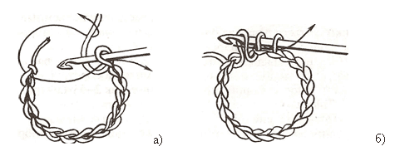

Вид петли | Петли подъема
Столбик без накида | 1
Полустолбик с накидом | 1
Столбик с накидом | 2
Столбик с 2 накидами | 3
Столбик с 3 накидами | 4
Столбик с 4 накидами | 5

После выполнения основного кольца вяжут несколько воздушных петель, которые являются петлями подъёма из соответствующего количества воздушных петель. Каждому виду петель соответствует определённое количество петель подъёма (см. таблицу).

4. Физминутка
1. Поднимите руки вверх, кисти расслабьте, пошевелите пальцами
Быстро опустите руки вниз, «Как веточки». Повторить 3 раза.
- Упражнение для глаз. Посмотрите в окно на далеко стоящее здание (сосчитайте до 10), переводим взгляд на работу, лежащую на столе. Повторить 3 раза.
- Продолжение практической работы с консультацией педагога
На данном этапе просматривается связанная часть работы, исправляются ошибки, даются ответы на возникшие вопросы.
- Подведение итогов занятия
Самоанализ деятельности обучающихся.
Вопросы:
– чему новому вы научились на уроке?
– по каким критериям оценивается качество выполненной работы?
– оцените качество своей работы.
Педагог, подводя итог демонстрирует все работы, указывает на типичные ошибки, в каждой работе находит свои плюсы.
